FORUM PERFORMANCE DIVERSITE – JEUDI 14 DECEMBRE - LISTE DES ATELIERS

- Atelier 1 : « Manager l’entreprise multigénérationnelle » animé par Réseau Alliances et la Fondation AJIR
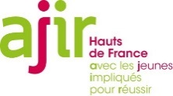
A travers un débat mouvant, les participants auront l’occasion de se questionner et débattre sur la question de l’intergénérationnel en entreprise.

- Atelier 2 : « La Laïcité et la citoyenneté » animé par la MEL et la Fondation FACE
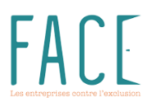
Sous format de quizz, les participants pourront échanger sur la définition et l’origine de la laïcité ainsi que ses différentes applications.

- Atelier 3 : « L’égalité et la mixité ne se décrète pas elle se construit » animé par le CORIF
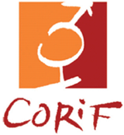
Sous forme de co-working, les participants pourront mettre en lumière et trouver des solutions innovantes pour lutter contre les inégalités entre les femmes et les hommes.

- Atelier 4 : « Les effets destructeurs des discriminations: "Réalité ou illusion"? » animé par IRIS Formation
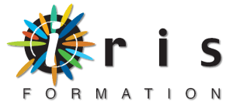
L’atelier portera sur des retours d’expériences de discriminations ainsi qu’un échanger pour mettre en avant des actions concrètes pour réduire les coûts des discriminations.

- Atelier 5 : Sensibilisation à l’emploi des travailleurs handicapés animé par Cap Emploi et le GEIQ Emploi et Handicap
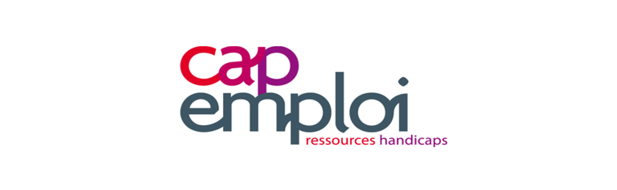
A partir d’un quizz, les participants auront la possibilité d’être sensibilisés à l’emploi des travailleurs handicapés.

- Atelier 6 : « Recrutement et discriminations » animé par Mozaïk RH
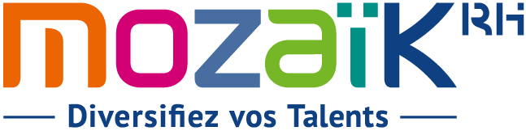
Sous forme d’un quizz, les participants pourront aborder la question des pratiques discriminantes dans le recrutement.

- Atelier 7 : « La mobilité internationale, une opportunité pour développer des compétences ! » animé par Cap Solidarités et l’ADICE
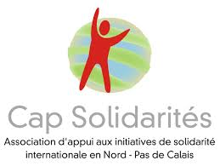
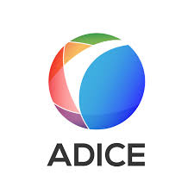
Cet atelier permettra aux participants d’aborder la question des compétences acquises par le biais d’une expérience de mobilité à l’international, ainsi que les apports de celles-ci pour l’entreprise.

- Atelier 8 : « Représentations et Stéréotypes : « Qui est Qui ? » » animé par le Centre ECHO
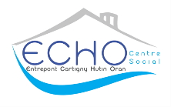
Il s’agit, au cours de cet atelier, de prendre conscience des croyances, représentations, voire préjugés, qui peuvent amener à la des discriminations.

- Atelier 9 : « L’engagement sociétal des collaborateurs et des entreprise » animé par l’Ecole de la 2ème Chance et Kingfisher
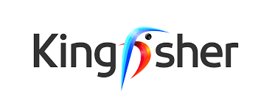
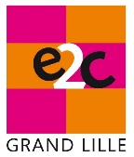
Il s’agit, via des images, de mettre en avant des idées ou des bonnes pratiques pour co-créer des solutions permettant de favoriser l’engagement sociétal.

